Octree 算法

Wenping Guo

Table of Contents
1. 算法原理
2. 问题定义
3. 数据结构
3.1. Octant
3.2. Octree
4. 构建 Octree
4.1. Root Octant
4.2. 如何划分子Octant
4.3. 递归中止条件
5. 搜索球(Query ball)
5.1. 实现思路概述
5.2. 判断重叠与否
5.3. 判断包含与否
5.4. 特殊情况: 如果query point是octree中的一个数据点
6. 参考文献

算法原理
Octree是基于空间切分算法(space partitioning)中的一种, 另外一种著名的算法是 kdtree. Octree算法根据数据点的坐标特征, 将数据点划分到大小不同的多个箱体中(Octant). 如果某个箱体中包含多个数据点,再以递归的方式进行分解处理, 直至箱体的尺寸达到某个阈值. 这些箱体形成像树一样的层级结构. 一旦Octree构造完成, 搜索某个数据点的邻近点, 就可以循着树根搜索相关的子箱体, 然后再计算与这些箱体中数据点的距离, 从而最终确定邻近与否. Octree算法通过牺牲一定的内存(Octree数据结构), 极大地减小了后续需要几何距离计算的次数, 降低了计算复杂度, 因而可以处理更大体系.

问题定义
P是三维数据点集合:
求某点q在距离限制范围 内的最近邻数据点:

数据结构

Octant
Octant 是三维几何空间中, 以中心点分界的八个象限(或箱体)之一 .
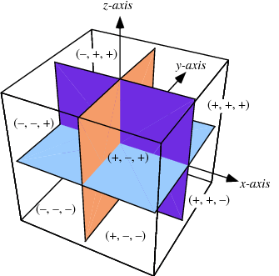 Figure 1: Octant
八个 Octant 可以唯一指认, 比如(+, +, +) 对应第一象限, (-, +, +) 对应第二象限等.

Octree
Octree 是 Octant 所构成的树状结构. 对于三维数据点所在几何空间里:
- 将数据点以递归的方式分割成不重叠的区域. 一个或几个数据点属于唯一的一个Octant.
- Octant之间存在树状的派生关系. parents, children, siblings等.

构建 Octree

Root Octant
root octant包含所有数据点. 构建方式:
- 遍历数据点, 找到数据点在X轴, Y轴和Z轴这三个方向的边界值.
- 以最长的一端来设置Octant的大小.
- 根据边界值确定Octant的中心位置坐标.

如何划分子Octant
- 计算新的center
- 计算新的extent
- 遍历 Octant 中的点, 计算与center的相对坐标
- 对相对坐标的xyz进行分类, 8个象限中的点, 放入8个不同的octant.
- jbehley/octree的代码中使用morton code进行分类, 本质也是象限分法. 不过这能称为 morton?

递归中止条件
- Octant的大小.
- bucket size: Octant所含数据点的多少.

搜索球(Query ball)

实现思路概述
对搜索球与 Octant 可能关系进行完全分类:
- Octant与搜索球有重叠区域:
  - 搜索球完全包含Octant
    - 将Octant中的所有点纳入需要进行距离计算的点集.
  - 搜索球不完全包含Octant:
    - 将Octant切分为更小的8个 Octant, 递归处理下去.
- Octant 与搜索球无重叠区域: 忽略该Octant中的所有点.
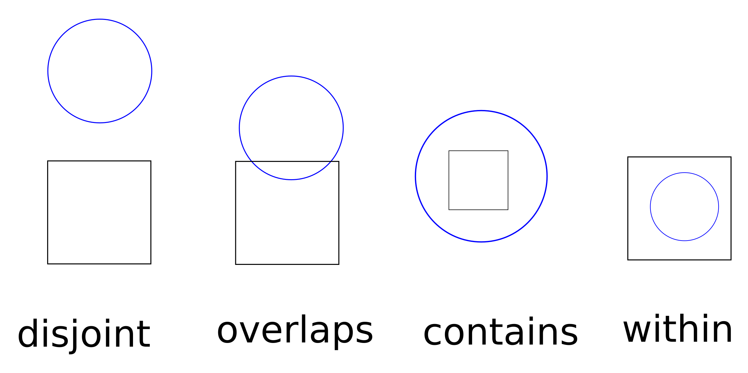 Figure 2: Octant与Query ball关系的完全分类
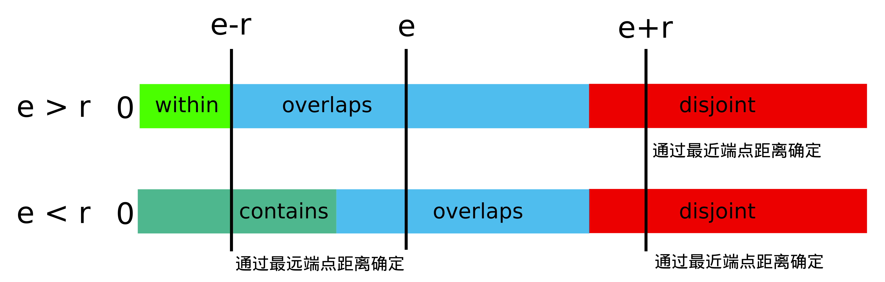 Figure 3: 逻辑分类关系
Query相关的代码可以进一步简化下.
- 如果query ball大于extent
  - disjoint
  - overlaps
  - contains
- 如果query ball小于extent
  - disjoint
  - overlaps
  - within
关于搜索策略
- 对于自根向叶的搜索, e越来越小, 用contains判断, 可提前返回, 减少向下递归深度.
- 对于自叶向根的搜索, e越来越大, 用within判断, 可提前返回, 可减少向上递归深度.

判断重叠与否
- 计算 在立方体坐标系下的相对坐标 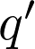, 将其镜像到第一象限 (+, +, +).
- 如果 的坐标xyz中任一分量大于 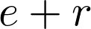: 不重叠.
if (x > maxdist || y > maxdist || z > maxdist) return false;
- 如果 的坐标xyz中任一分量小于e: 重叠
int32_t num_less_extent = (x < o->extent) + (y < o->extent) + (z < o->extent);
// a. inside the surface region of the octant.
if (num_less_extent > 1) return true;
- 如果 的坐标xyz中任一分量都在 和$ e+r$ 之间找到立方体中距离 最近的端点m(e, e, e), 计算 至 的距离, 判断是否小于r
// b. checking the corner region && edge region.
x = std::max(x - o->extent, 0.0f);
y = std::max(y - o->extent, 0.0f);
z = std::max(z - o->extent, 0.0f);
return (Distance::norm(x, y, z) < sqRadius);
问题:
- 对于corner case, 是否全部当做overlap来处理, 带来的损耗不一定很大? 这样可以避免计算一次distance. [2018-03-06 Tue] 经测试, 有微小改进, 几乎不可见.
- 原文中为了节省存储空间, octant只保留start_index和end_index. 这增加了代码的复杂度, 但对检索效率没有改进.

判断包含与否
找到 Octang 中距离搜索球中心最远的边界点(对角), 计算其距离. 或将 镜像到第一象限 (+, +, +), 求其与 (-, -, -) 对角点的距离.
float x = get<0>(query) - o->x;
float y = get<1>(query) - o->y;
float z = get<2>(query) - o->z;

x = std::abs(x);
y = std::abs(y);
z = std::abs(z);
// reminder: (x, y, z) - (-e, -e, -e) = (x, y, z) + (e, e, e)
x += o->extent;
y += o->extent;
z += o->extent;

return (Distance::norm(x, y, z) < sqRadius);

特殊情况: 如果query point是octree中的一个数据点
这种情况下, 检索效率可以进一步提高.
- 所有的数据点分别属于大小不同的Octant (leaf nodes).
- 根据query point的位置, 可以确定所归属的 Octant.
- 根据所归属的octant, 可以快速判断邻近的 Octants.
- 逆向搜索: 从枝节点向根节点搜索.

参考文献
- 原始文献: Behley20152IICRAI
- 原作者Cpp实现代码: jbehley/octree: Fast radius neighbor search with an Octree (ICRA 2015)

https://en.wikipedia.org/wiki/K-d_tree
http://mathworld.wolfram.com/Octant.html
https://en.wikipedia.org/wiki/Octant_(solid_geometry)

